Números base — Colegios Providencia (octubre → fecha)
Periodo: 01/10/2025 al 12/08/2026
Qué incluye: consumo total por liceo, promedio diario y promedio nocturno 00:00–06:59 (hora Chile). Tarifa ref. $1.274/m³. Generado 12-08-2026 15:42.

1. Tabla resumen
Liceo | Total (m³) | Días c/ cons. | Prom. diario (m³) | Nocturno total (m³) | Prom. noct. 00–06 (m³/día) | % nocturno
Liceo Lastarria | 2.963,2 | 282 | 10,51 | 243,3 | 0,78 | 8,2 %
Carmela Carvajal | 5.045,5 | 294 | 17,16 | 337,6 | 1,08 | 6,7 %
Liceo 7 Luisa Saavedra | 12.391,4 | 199 | 62,27 | 1.537,5 | 5,14 | 12,4 %
Liceo Juan Pablo Duarte | 2.603,1 | 264 | 9,86 | 386,7 | 1,42 | 14,9 %
Arturo Alessandri Palma | 1.335,3 | 93 | 14,36 | 101,5 | 1,04 | 7,6 %
TOTAL 4 activos | 23.003,2 | — | — | 2.505,1 | — | 10,9 %
Promedio diario = consumo total ÷ días con consumo > 0. Promedio nocturno = consumo 00:00–06:59 ÷ días con datos horarios.
Liceo 7 Luisa Saavedra: Revisar jul–ago 2026 (consumo anómalo).
Arturo Alessandri Palma: Sin data reciente (~ene 2026).

2. Consumo total por liceo
Volumen acumulado desde octubre 2025 hasta 12/08/2026.
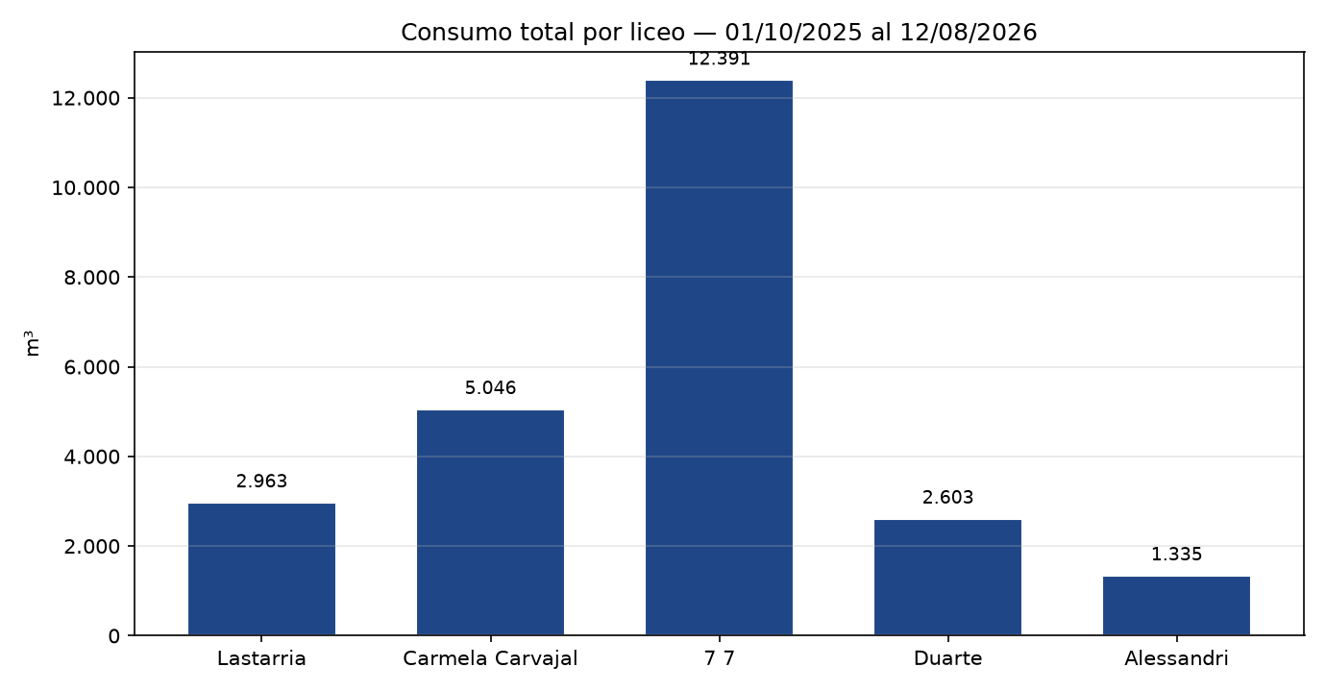

3. Consumo promedio diario
Ritmo medio de consumo en los días con medición > 0.
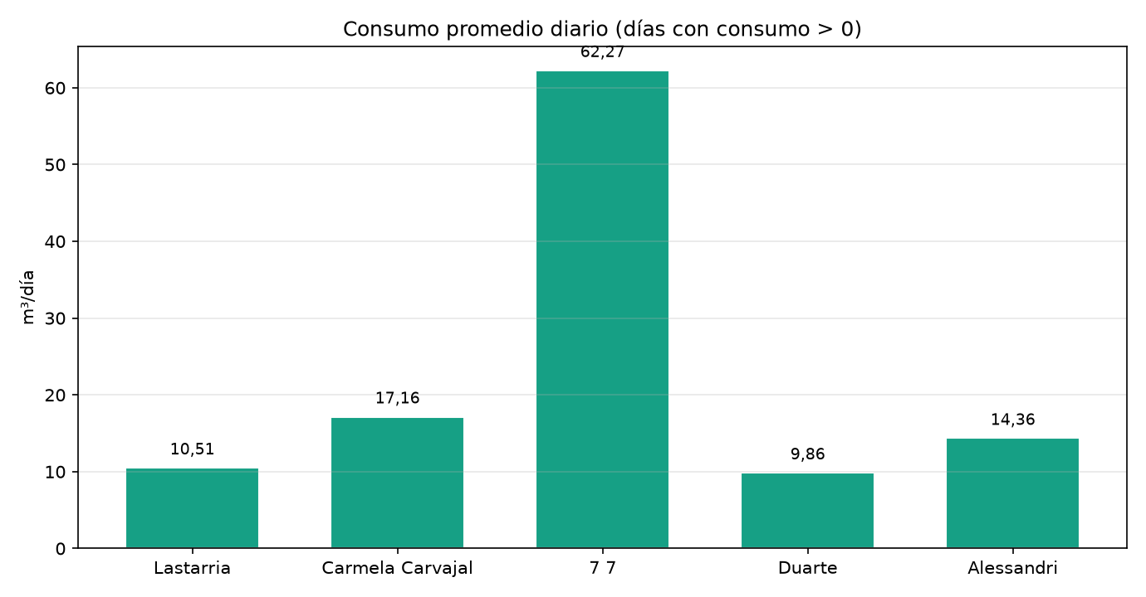

4. Consumo promedio nocturno 00:00–06:00
Promedio diario del volumen entre 00:00 y 06:59. Es la base para estimar el ahorro si la gestión hídrica CPA lleva ese tramo a cero.
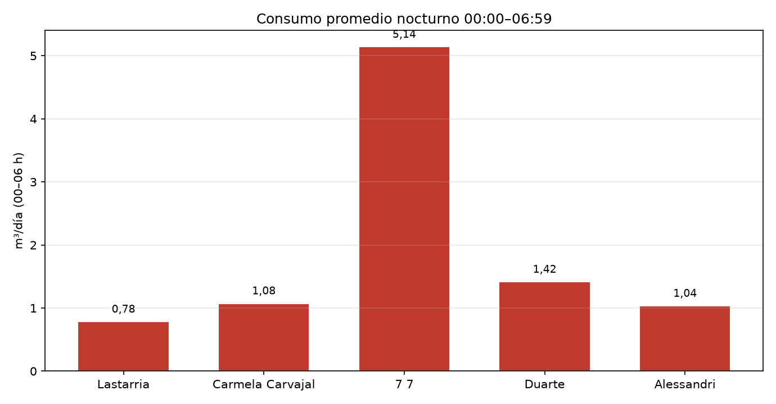

5. Comparativo promedios
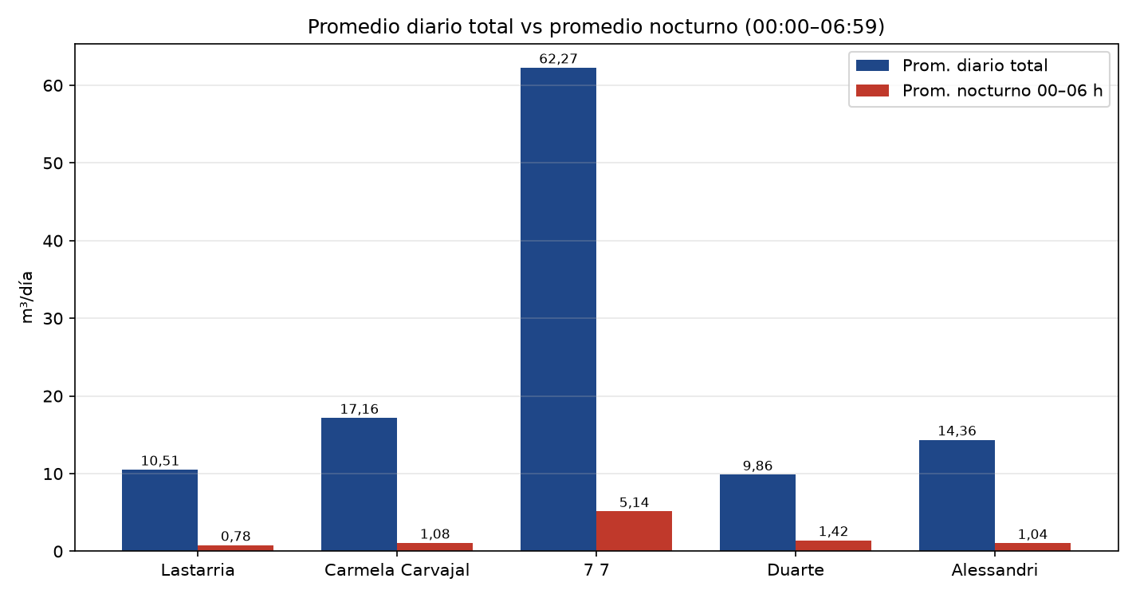

6. Ficha por liceo

Liceo Lastarria (000006-01)
Total desde octubre: 2.963,2 m³ ($3.775.066).
Promedio diario: 10,51 m³/día (282 días con consumo).
Promedio nocturno 00–06 h: 0,78 m³/día (total nocturno 243,3 m³ en 310 días con datos; 8,2 % del total).

Carmela Carvajal (000006-02)
Total desde octubre: 5.045,5 m³ ($6.428.005).
Promedio diario: 17,16 m³/día (294 días con consumo).
Promedio nocturno 00–06 h: 1,08 m³/día (total nocturno 337,6 m³ en 314 días con datos; 6,7 % del total).

Liceo 7 Luisa Saavedra (000006-04)
Total desde octubre: 12.391,4 m³ ($15.786.682).
Promedio diario: 62,27 m³/día (199 días con consumo).
Promedio nocturno 00–06 h: 5,14 m³/día (total nocturno 1.537,5 m³ en 299 días con datos; 12,4 % del total).
Nota: Revisar jul–ago 2026 (consumo anómalo).

Liceo Juan Pablo Duarte (000006-05)
Total desde octubre: 2.603,1 m³ ($3.316.298).
Promedio diario: 9,86 m³/día (264 días con consumo).
Promedio nocturno 00–06 h: 1,42 m³/día (total nocturno 386,7 m³ en 273 días con datos; 14,9 % del total).

Arturo Alessandri Palma (000006-03)
Total desde octubre: 1.335,3 m³ ($1.701.172).
Promedio diario: 14,36 m³/día (93 días con consumo).
Promedio nocturno 00–06 h: 1,04 m³/día (total nocturno 101,5 m³ en 98 días con datos; 7,6 % del total).
Nota: Sin data reciente (~ene 2026).

